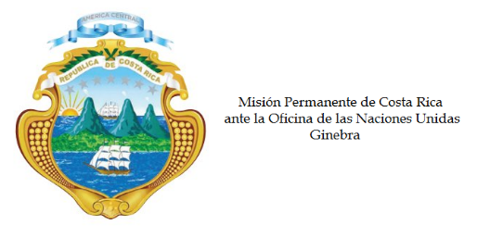
___________________________________________________________________________________
Consejo de Derechos Humanos
31ª Sesión del Grupo de Trabajo sobre el Examen Periódico Universal

Intervención de Costa Rica
China

Ginebra, 6 de noviembre de 2017
___________________________________________________________________________________

Gracias Señor Presidente,

Saludamos respetuosamente al Viceministro de Relaciones Exteriores, Sr. Le Yucheng, y a la delegación de China y agradecemos la presentación de su informe. Reconocemos los avances contenidos en el mismo.

Teniendo en consideración que los derechos humanos, más que una causa, son un pilar fundacional del sistema de las Naciones Unidas, recomendamos:

1. Ratificar el Pacto Internacional de Derechos Civiles y Políticos, así como el Segundo Protocolo Facultativo sobre la pena de muerte.

2. Elaborar un plan nacional para erradicar el trabajo infantil, particularmente en los sectores de la minería, la manufactura y la fabricación de ladrillos; y garantizar la inserción escolar.

3. Garantizar el pleno ejercicio de las libertades de asociación y de expresión de los defensores de derechos humanos y las minorías, de acuerdo al derecho internacional de los derechos humanos.

Muchas gracias.

138 palabras

